管理体系审核记录表
过程与活动、  抽样计划 | 涉及  条款 | 受审核部门：技术部 主管领导：张蕾 陪同人员: 靳悦 | 判定
过程与活动、  抽样计划 | 涉及  条款 | 审核员：李京田 张世君 审核时间：2021.10.29 | 判定
过程与活动、  抽样计划 | 涉及  条款 | 审核条款：Q:5.3/6.2/7.1.3/7.1.4/7.1.5/8.1/8.3/8.5/8.6/8.7/10.2  ES:5.3/6.1.2/6.1.3/6.2/8.1/8.2/10.2 | 判定
组织的岗位、职责权限 | QES5.3 | 技术职责包括：  询问部门负责人，主要负责：  - 许可范围内第二类增值电信业务中的信息服务业务设计开发  - 许可范围内第二类增值电信业务中的信息服务业务设计及策划  - 许可范围内第二类增值电信业务中的信息服务业务交付后的活动  - 负责本部门环境及危险源识别评价并对评价出的不可接受风险进行管理控制。  与其经理沟通，基本回答正确。  包括以上职责在内的具体内容在公司《管理手册》中描述。  管理部职责审核期内无变化。  岗位职责在公司《岗位任职要求》中明确规定，通过文件下发和传达等方式在公司内部贯彻和沟通。  查阅岗位职责文件对各岗位职责作了明确规定,查文件内容包括与岗位活动有关的质量、环境和职业健康安全职责要求。  经现场询问负责人的回答与文件规定一致。
目标和方案 | QES  6.2 | 执行《管理手册》及《方针目标管理制度》  部门目标：  技术服务质量合格率100%；  技术服务计划完成率100%  顾客意见回访率100%；  环境污染事故为零；  安全事故为零  提供目标完成情况统计表统计时间2021.1-9月，目标均完成  环境和职业健康安全体系建立了管理方案，查管理方案表：  1、办公用硒鼓、墨盒等固废等原材料废弃物等分类收集保管，交由相应部门处置；  2、杜绝火灾发生，制定了管理方案并严格执行，配备必要的防火设施（包括灭火器a、消防栓等）并保证其完好  b. 成立应急响应工作小组（见《应急预案》）  c. 淘汰过期、报废设备,对灭火器更新；每年进行一次消防演习。执行部门：各部门，检查人：温畅畅 ，责任部门：综合部，执行日期：长期  3、电线老化引发火灾、临时接电触电,管理方案：a、电线检修 b、对职工进行安全教育培训。执行部门：各部门，责任人：温畅畅 、执行日期：长期。  上述目标、指标2021年考核结果：全部达标，检查人：温畅畅 。制定的指标和管理方案基本可行。
环境因素、危险源识别 | ES6.1.2 | 编制了《环境因素的识别与评价控制程序》《危险源辩识、风险评价和风险控制策划程序》符合标准要求.  提供的“环境因素识别评价表”“重要环境因素清单”， 评价考虑了三种时态现在、过去、将来、三种状态、异常、正常、紧急考虑了法律法规，并进行了评价，识别技术管理过程，用打分法考虑了法规符合性、发生频次、影响范围等, 通过定性判断法，共识别出重大环境因素2项：固废排放、火灾，评价符合程序要求及公司的实际情况。  对重要环境因素的控制措施包括制定管理制度、监督检查、应急预案、培训等。提供《重要环境因素识别清单》，其中综合办涉及的重要环境因素：固废排放、意外火灾的发生，评价基本合理。  提供《危险源辨识、风险评价和控制措施确定控制程序》，对影响职业健康安全的危险源，评价其风险程度及级别，不可接受风险评价的标准和更新的时机,并确定更新不可接受风险因素从而进行有效控制等方面的管理要求进行了规定，满足要求。  提供的：“危险源识别与风险评价表”“不可接受风险源清单”， 评价考虑了将来、状态、可能导致的事件，并进行了评价，用打分法考虑了法规符合性、发生频次、影响范围等, 通过是非法，共识别出不可接受风险3项，涉及：火灾和触电、意外伤害。评价符合程序要求及公司的实际情况。对危险源的控制措施包括制定管理制度、监督检查、应急预案、培训等。  执行《危险源识别和评价控制程序》  提供了职业健康安全危险源识别与评价表，涉及本部门的危险源包括：使用电器不当造成触电，搬运货物造成的砸伤，吸烟乱扔烟头导致火灾，上下班途中交通危险，电器短路或使用时间过长散热不良，相关方进厂驾驶员违章驾驶等。  用LEC法对识别的危险源进行评价，本部门不可接受风险火灾、触电、意外伤害 评价基本准确。
合规义务、法律法规及其他要求 | ES6.1.3 | 根据《法律法规和其他要求获取与识别控制程序》要求，随时对法律法规的更新进行跟踪，并进行补充。于2021年3月10日识别了法律法规清单。获取渠道，网络和期刊等。  提供《法律法规和其他要求清单》收集的环境和安全法律法规《中华人民共和国安全生产法》、《中华人民共和国节约能源法》《中华人民共和国环境保护法》等,对公司法律法规及要求遵守程度进行评价。  提供了《法律法规和其他要求合规性评价报告》、中华人民共和国水污染防治法（修正）、中华人民共和国大气污染防治法等  危险废物贮存污染控制标准 污水综合排放标准  地表水环境质量标准 大气污染物综合排放标准  危险废物贮存污染控制标准 污水综合排放标准  室内空气质量标准 职业安全和卫生及工作环境公约  北京市环境噪声污染防治办法 北京市节约能源条例  北京市防火安全责任制暂行规定 北京市消防条例  北京市大气污染防治条例 北京市生活垃圾管理条例  职业安全和卫生及工作环境公约 社会消防安全教育培训规定等，组织进行合规性的评价。  评价结论：合规。评价人：温畅畅 等，批准：温畅畅 。明确了法律法规及其他要求对公司环境因素、危险源的应用，明确了相应的适用条款。
基础设施 | Q7.1.3 | 现有办公用房为公司租用办公写字楼房，房屋面积约2000余平米。机房面积80米，防静电专用地板。温湿度控制适宜。  公司租“北京市朝阳区东三环北路19号中青大厦16层”，有租房合同，双方签字盖章  现场观察办公区域环境卫生管理，工作场所布局合理，温湿度适宜，照明良好，满足办公需求。  技术服务设备：网络运行机房，服务器共十余台套，有专人值守。办公设备有计算机、打印机、复印机、路由器、固定电话等各种设备。  监视设施：测试软件，  办公设备保养情况：主要是对电脑系统的升级、杀毒；清理等；主要是使用人自己定期清理。  5）当设施出现故障，由操作者向维修人员报修，维修人员及时对设备进行检修并填写记录，检修后  由操作者对结果进行验证。  查办公设备维修情况：  主要是打印机更换硒鼓墨盒工作，有专业的人员上门服务，确认设备的正常运转。  环保设备：垃圾桶、灭火器  安全设施：灭火器、消防栓、口罩  满足要求  提供了《设备维护保养计划》  查设备保养实施情况：每月进行保养，对设备清理、清洁、机件是否松脱等，查到2021年9月进行保养，保养人员：温畅畅
工作环境 | Q7.1.4 | -- 策划并制定了《工作环境和管理要求》，现场观察办公区域环境卫生管理，工作场所布局合理，温湿度适宜，照明良好，满足办公需求。  整个区域配置有灭火器，放置在规定的地方，办公场所卫生环境干净、光线充足合理。有“环境卫生管理制度”、“安全防火规定等规章制度”等规章制度。运行环境满足要求  机房有防静电要求。
监视和测量资源 | Q7.1.5 | 公司还通过是内审\目标\绩效监视测量\平时的工作检查情况进行监视测量  监视和测量设备  该公司的监视和测量设备主要指测试软件，软件在初次使用之前，由相关技术人员需要确认其满足预期用途的能力.  查有《测试软件确认记录》
  测试软件名称 | 版本 | 确认日期 | 确认人
  SecureCRT | V1.0 | 2014-1-28 | 蔡永龙
运行策划和控制 | Q8.1 | 经策划公司的因特网接入服务开发实现流程为：  中标→硬件采购→网络环境搭建→系统部署→系统联调→系统测试→交付验收→售后服务;  在以上流程中根据公司产品的特点分别设置了网络环境搭建、系统联调、系统测试等质量监控点。所确定的产品的质量目标和要求，抽样查2014-05-13日，中国共产党大庆市龙风区委员会宣传部与公司的龙风区&环球网智库（舆情研判应对咨询）服务业务的合同，在合同中规定了技术指标、范围及要求、服务业务。  项目的运行环境要求、性能、技术指标、售后服务等技术要求和质量保证要求。内容描述清楚、具体、明确。有双方代表签字。  产品实现策划所涉及的验收准则包括：  《电信服务规范》第36号令  《中华人民共和国电信条例》国务院291号令  《互联网信息服务管理办法》国务院292号令  《互联网接入服务规范》工信部  GB/T9386 计算机软件测试文档编制规范等，以上标准均为国家现行有效版本。  d）按照准则实施过程控制；---生产和服务过程监控  e）保持、保留必要的文件和记录。---文件和质量记录  ---策划输出经过评审及跟进、必要的更改控制及批准等以适合组织的运行需要。  ----外包过程：无  ----关键过程的识别：技术服务过程  ----确认过程的识别：技术服务过程  -----经确认：暂无策划的更改。
设计过程的控制  产品和服务的放行 | Q8.3  Q8.5.1  Q8.6 | 抽样查中国共产党大庆市龙风区委员会宣传部与公司的龙风区&环球网智库（舆情研判应对咨询）服务业务的设计和开发过程的控制情况、项目开发提供过程的控制情况以及产品的监视和测量情况。  设计和开发输入/表述产品特性的信息  查有《中国共产党大庆市龙风区委员会宣传部与公司的龙风区&环球网智库（舆情研判应对咨询）服务业务项目》  方案内容涉及：项目概述、龙风区&环球网智库（舆情研判应对咨询）服务业务的可行性及可靠性、项目效益、关键技术问题的研制、接入服务业务的特点等共六部分。分析全面，内容充足，分析人; 高树源  其他输入性信息有经过评审的《龙风区&环球网智库（舆情研判应对咨询）服务业务)》的技术合同。  产品设计和开发所依据的标准、法律法规，  包括：  《电信服务规范》第36号令  《中华人民共和国电信条例》国务院291号令  《互联网信息服务管理办法》国务院292号令  《互联网接入服务规范》工信部  GB/T9386 计算机软件测试文档编制规范等，以上设计和开发输入性信息，均经过评审，有评审人员签字。  8-使用适宜的设备；  负责人讲：设计和开发过程中公司为该项目提供的适宜的设备包括：  硬件：网络服务器机房，必须性设备：笔记本电脑, 兼容PC机.打印机,  软件系统：操作系统：windows98/me/2000/xp/vista  其它：需要ie4.0以上版本、测试服务器、测试电脑。 电脑每人各一台，能够满足设计要求。  9设计和开发策划  查有：该项目的《项目设计计划》  设计人员：负责人：高树源， 参加人员: 李桐佑，乔炳新，何卓谦;  测试员： 候佳欣。  设计阶段包括：项目设计/设计方案评审/设计验证/设计确认。  根据设计的不同阶段分别安排了负责人及相应的起止时间和配合部门。  有编制审核和批准人员签字。抽查：  编制：高树源 审批：单诚彪  10-7.3.2设计和开发输入及评审  查《设计开发输入评审表》  项目名称：中国共产党大庆市龙风区委员会宣传部与公司的龙风区&环球网智库（舆情研判应对咨询）服务业务项目;  输入内容清单：  《中国共产党大庆市龙风区委员会宣传部与公司的龙风区&环球网智库（舆情研判应对咨询）服务业务项目合同》  《中国共产党大庆市龙风区委员会宣传部与公司的龙风区&环球网智库（舆情研判应对咨询）服务业务项目开发计划》  《中国共产党大庆市龙风区委员会宣传部与公司的龙风区&环球网智库（舆情研判应对咨询）服务业务项目设计规范》等共4个文件  4、法规标准：  《电信服务规范》第36号令  《中华人民共和国电信条例》国务院291号令  《互联网信息服务管理办法》国务院292号令  《互联网接入服务规范》工信部  GB/T9386 计算机软件测试文档编制规范等  评审内容 结果  顾客要求符合性 可符合顾客要求  技术要求可行性 可行  类似信息可借鉴性 可借鉴  法律法规要求，标准要求符合性 符合  设计开发输入信息完整性 完整  评审结论：全部通过  存在问题：无  参与评审人员：高树源，单成彪等  11-7.3.3设计和开发输出  查有该项目的《设计输出清单》以及相应的证实性材料，含以下内容：  1）因特网接入拓扑图;  2）因特网接入测试说明；  3）测试软件；  4）用户维护手册。  以上内容在放行前经过批准，符合顾客及标准要求。  12-7.3.4设计和开发评审  根据《设计计划书》的安排，该项目的评审包括：方案设计评审、输出设计评审等共二项，  抽样查：《输出设计评审报告》 评审时间：2021-05-28;  评审人员：高树源，单成彪 等  项目名称：中国共产党大庆市龙风区委员会宣传部与公司的龙风区&环球网智库（舆情研判应对咨询）服务业务项目  评审阶段：终审  评审意见：中国共产党大庆市龙风区委员会宣传部与公司的龙风区&环球网智库（舆情研判应对咨询）服务业务项目在测试及正式环境使用中，能满足客户使用的要求。  评审结论：在功能和性能要求上达到设计输入的要求，明确满足客户的需求，同意使用该报告作为的输出设计评审报告。  存在问题及改进建议：无  13  根据《设计计划书》，查该项目的测试记录。  测试员：候佳欣。 2021-7-10  测试内容：功能性能测试  测试结论：本项目测试由测试人员自行测试完成，每个功能都能准确实现，测试通过。  系统测试、功能测试记录;  1测试前提：  测试点到出口不出现拥挤，同时出口的忙时利用率不超过80%。 符合  2测试方式：  在其内部选择几个典型测试点，测试其到与其他运营商互联的对端路由器的时延和丢包率等参数。  3网络品质正常标准：  以下相关指标是在互联带宽利用率≤80%时，从测试点至网络出口路由跳数小于四跳的情况下达到的运维指标。指标按24小时为采集周期，取每15分钟采集一次共96次和的平均值。  4.网内性能  从出口网关处至骨干网络任一设备之间忙时：  平均丢包率≤1%。 0.65%  平均延时≤85ms。 77ms  5.网络国际出口性能  从出口网关处至任一国际出口联接点：  平均丢包率≤1%。 0.68%  平均延时≤200ms。 150ms  6.网与其它电信运营商互联性能  从出口网关处至连接的其它运营商PEER点和NAP点联接点：  平均丢包率≤1%。 0.6%  平均延时≤100ms。81ms  7. 双方互联设备点对点时延要求：  平均延时≤10ms 7ms  8.网络可用性为99.99% 100%  网络可用性是指网内端到端全网能提供无故障时间占运行时间的百分比;  已验证的功能，经过测试验证的因特网接入服务业务功能满足要求。  14设计和开发确认/产品的监视和测量;  部门负责人介绍说，公司将互联网信息服务业务开发的过程识别为特殊过程。  据技术部门开发人员讲，技术部识别了业务要求的质量特性。具体的设计开发过程的策划由主管开发的总经理实施，现场的设计人员可以获得表述产品特性的相关信息，大多来源于顾客的要求和电信与软件行业法律法规的要求。  现场公司提供了监视测量的专业软件。这些软件在使用之前均经过了能力的确认。根据软件产品的特点和产品特性，公司对以下过程进行了能力的确认。计算机及相关设备、网络支持、设计开发人员、软硬件整合参数等。  客户验收报告：负责人讲：该项目验收结束，验收于2021年6月10日完成。  公司采用了现场操作验收的方式对互联网信息服务业务的预期功能进行确认。  出具的因特网接入服务业务验收报告，验收通过。  根据行业特点将(互联网出口开通确认单)做为验收报告:  中国共产党大庆市龙风区委员会宣传部开通的4G混合方面出口, 符合开通条件,确认开通。  于2021年6月10日起正式计费;  顾客: 中国共产党大庆市龙风区委员会宣传部  顾客代表签字:刘XX  公司: 环球时报在线（北京）文化传播有限公司  代表签字:高树源;  有双方公司盖章;  此开通单做为项目交付的验收报告;并做为计费开始的通知;  15设计和开发更改的控制  经理介绍公司的项目未发生过设计更改。  16实施监视和测量  查技术部现场工作情况：研发人员每人配置电脑一台，打印机/复印机等设备齐全，研发人员正在进行系统数据部署的编制工作：并对实时数据进行处理, 进行测试;  工程师介绍; 因特网接入服务业务, 公司与顾客互联网的互联采用静态方式。顾客提供甲方255个IP地址，提供公网地址给公司，公司方面自己负责做NAT转换，并保证顾客机房的接入端口至外部互联网的连通性, 主要是为了保证系统的不中断运行，要求在网络设备的配置上，本地电路的配置按照双机热的要求求设计。在网络连接上应消除单点故障，提供关键设备的故障切换。关键网络设备之间的物理链路采用双路冗余连接，按照负载均衡方式或active-active方式工作。关键主机可采用双路网卡来增加可靠性。全冗余的方式使系统的可靠性达到99.999%。三方回源链路保证能够稳定运行。  由技术部对系统联调，NAT设备到用户和出口的互联调通，直至具备测试条件。满足用户点对点应答的具体要求。放开端口，用户对质量进行拨测、压力测试，给予用户相应时长的测试期，并协调用户对测试结果验收。  因特网接入服务业务对公司是成熟的技术,从合同签定理项目交付; 操作流程相对简单;目前运行项目开展顺利;时间周期约为二十天左右;  17交付后活动的实施;  服务开通后，如遇顾客故障，公司采用电话集中方式进行通告。乙方提供７×２４小时故障申告接收及受理服务。公司在故障通告接收后立即进行故障处理，并在15分钟内对顾客作出首次回应，技术部就客户提出的问题实行远程技术支持，必要时去现场服务。  抽样《客户服务记录》服务人员：乔炳新  日期: 2021-8-2;  问题描述: 链路状况有异常？  处理完成时间: 2021-8-2  解决办法:通过电话、远程操作进行培训，顾客方工程师检查服务器已将异常情况处理完毕。  18产品的标识;  公司制定了《项目管理程序》和《标识管理规范》因特网接入服务研发过程中的标识进行了规定，通过正确的标识使项目研发人员获得正确的信息。  标识对象主要包括：技术文档（可行性分析报告、需求分析报告、开发计划、测试计划、互联网出口开通确认单等）、提交产品（网络拓扑图、系统部署拓扑图等），主要通过介质标识和版本控制以便于存取和查阅。  抽样查标识执行情况：  可行性分析报告:文档编号：HQ-20210501-02 版本：A  互联网出口开通确认单:文档编号：HQ-20210501-07 版本：A  19顾客财产  公司目前所涉及的顾客财产主要包括顾客提供的合同技术内容基本信息及数据资料，由技术人员及其他相关人员，对其进行严格保密。对顾客的安装机房现场,工程师能按对方的要求给予环境的防护工作,目前无发生顾客财产损失情况.  20产品的防护  负责人讲，公司的产品防护包括以下内容：  有形产品防护：所用的光纤电缆,终端设备服务器,路由器等采用原包装,原标识。安装毕后对客户进行培训，在业务运行前向客户交待适当的防护措施，以确保因特网接入服务业务过程能正常运行。  7.6监视和测量设备  该公司的监视和测量设备主要指测试软件，软件在初次使用之前，由相关技术人员需要确认其满足预期用途的能力.  查有《测试软件确认记录》  22 不合格品的控制  查公司制定了《不合格品控制程序》规定了不合格品的职责、分类、标识、处置和验证情况的控制，同时出示了《不合格品处置单》。  负责人讲，自体系建立至今，公司严格对因特网接入服务业务的过程进行了控制，目前未出现不合格事宜，今后如果发生严格按照程序文件规定进行控制并保留相应记录。  23纠正措施  查《纠正措施处理单》  存在不合格：公司规定售后服务提供７×２４小时故障申告接收及受理服务;并在15分钟内作出首次回应;但2021年07月3日客户讲20分钟后才有回应;  原因分析：由于业务繁忙, 售后人员少, 未能及时回应;  纠正措施：准备招聘售后服务人员, 以确保15分钟内作出首次回应。  验证：已到售后服务岗位二名，措施有效。  验证人：高树源  验证日期：2021年07月15日  24预防措施  查《预防措施处理单》  潜在不合格：结合上述问题分析,人员少,使15分钟内作出首次回应的承诺不能实现;  原因分析：人员少;  预防措施：办公室已对新招聘人员严格培训, 明确了15分钟内必须作出首次回应要求。  验证：自2021年07月15日后未发生同类现象，措施有效。  验证人：高树源  验证日期：2021年09月18日  查现场：北京市朝阳区东三环北路19号中青大厦16层（机房）  各个服务器运行正常，工程师在进行维护：  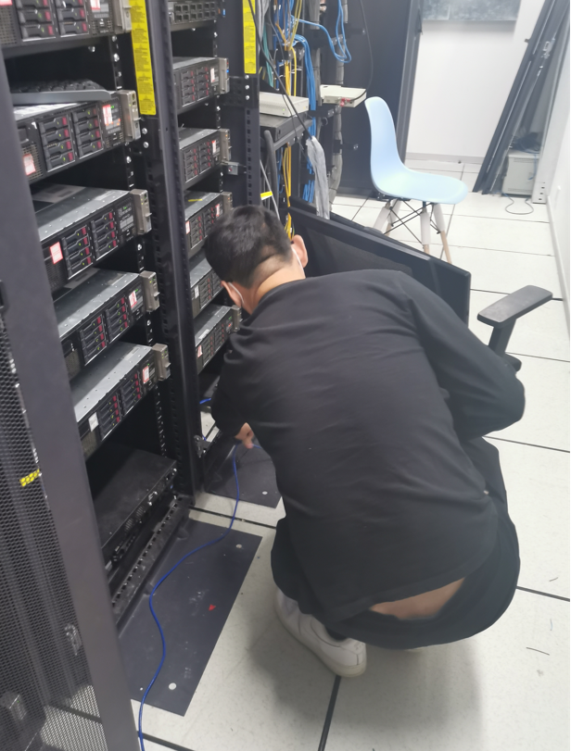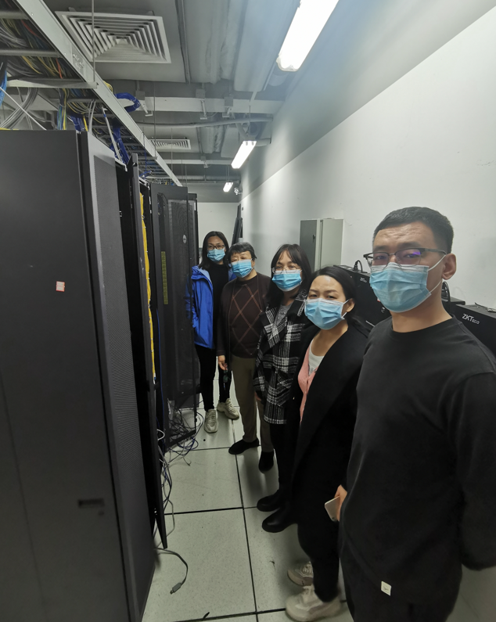  现场见到了维护记录，符合要求  特殊过程确认：技术服务过程为特殊过程：  提供有确认记录，确认内容有：人员、设备、操作规程、监测等。确认结果：符合要求
  计划进度安排和阶段成果
  时间 | 阶段/进度 | 成果 | 是否评审
  21.05.13-21.05.14 | 策划阶段 | 《开发计划》等 | 是
  21.05.16-21.05.17 | 确定需求 | 《项目分析说明》 | 是
  21.05.18-21.05.28 | 方案设计 | 方案设计图,拓扑图 | 是
  21.06.01-21.06.07 | 接入服务实现与调试 | 安装完毕 | 否
  21.06.07-21.06.10 | 测试验收 | 确认单
  测试软件名称 | 版本 | 确认日期 | 确认人
  SecureCRT | V1.0 | 2021-1-28 | 高树源
标识和可追溯性  防护 | Q:8.5.2  Q8.5.4 | 该公司以合同编号和为标识和可追溯，技术服务人员以胸前佩戴的标牌为标示，由公司的技术部负责人将顾客所需要的充氮项目完成并在规定的时间内交付给顾客，在合同中明确产品防护要求。交付过程，公司确保产品符合合同规定的要求，原辅材料在转运交付时人工进行搬运，轻取轻放，避免野蛮装卸和搬运，贮存时确保产品贮存环境良好，无雨淋、无腐蚀生锈等现象。
顾客或外部供方财产  防护 | Q:8.5.3 | 公司在生产服务过程中对顾客提供的信息，公司将其作为商业秘密，做到不外泄，经询问，无顾客的个人信息丢失和泄漏情况发生  公司对顾客的私人信息或有关技术要求均通过专用硬盘区域和配置的专用档案柜予以保存，确保了顾客信息的丢失和泄漏。
设计交付后的活动 | Q 8.5.5 | 该公司交付后主要是通过对客户人员进行技术培训、技术指导，同时跟踪项目进度、顾客回访、顾客反馈、顾客满意度调查等形式进行。与该部门负责人交流，该公司根据顾客交付后一周内进行电话进行顾客回访，无不满意情况发生，但未保留相关记录，体系运行至今无顾客不良反馈。
更改的控制 | Q8.5.6 | 组织应对设计服务提供的更改进行必要的评审和控制，以确保稳定的符合要求。  组织应保留形成文件的信息，包括有关更改评审结果、授权进行更改的人员以及根据评审所采取的必要措施。  经询问，体系运行至今无更改情况发生。
不合格控制 | Q8.7 | 公司执行《不合格品控制程序》对不合格品和不合格服务进行识别和控制。  查《不合格服务处置单》，负责人讲：通过顾客满意度调查和平时的监督检查，未发生顾客投诉。  最终交付给顾客的服务未发生不合格。  经交流，该公司体系运行以来无过程和服务的不合格现象出现。
运行控制 | ES8.1 | 1、公司制定并执行“环境及职业健康安全运行控制程序”、“环境管理制度”、“安全检查制度”、“能源消耗考核管理制度”等。  2、废水  公司的的技术管理不产生废水，办公用水最后排入市政管网。  3、废气  技术管理不产生废气，公司清扫地面及临时场所服务时，有少量的灰尘产生，公司发口罩，对员工进行个体防护  - 固废  技术管理过程中会产生废气的纸屑、果皮等垃圾，统一交环卫进行收集处理。  办公墨盒、电池等由厂家回收  - 能资源管理：公司规定人走灯灭，人走关水等节能节水措施，并互相监督  6、办公区域:，现场查看办公区域环境整洁、宽敞、办公设备状态良好、  7、工作时间平均每天不超过8小时。  8、现场查看办公区域，整洁、光线充足、室内空气良好、配置有空调，办公条件较好，办公设备安全状态良好，教育员工正确使用办公设备，现场用电基本规范，无乱拉线现象，防止火灾发生。  9、相关方施加影响：公司能够控制或能够施加影响的相关方有顾客等。提供了“致相关方的公开信”，将公司的环境/安全控制要求发放到了所有相关方:运输公司\供应商\外来员工等  10、驾驶员要求遵守道路交通安全法规，不违章驾车，驾驶证和车辆定期年审，确保行车安全。  11.公司给员工每年进行体检，见到体检报告，给员工上社保，见到社保缴费记录  12、火灾控制:（1）公司办公区域配置有相应数量的灭火器和消防栓，经常检查灭火器材的状况，消防水龙头是否正常，灭火器压力是否足够等。发现问题立即解决，并做好记录;（2）经常检查，及时发现火险隐患并作出正确处理。  13、随时检查清理办公场所管理现场，可燃物不随意堆积，如有堆积必须配备相应的灭火器材;;  14、触电管理：随时对电气线路进行检查，防止因短路、过载和接触电阻过大等原因产生电火花或引起电线电缆温度过高而引发火灾。同时电动机机壳必须装有良好的接地保护;  15、意外伤害控制：工作时间不吸烟喝酒、不酒后驾车等，对员工开展安全教育  运行符合要求
应急准备和响应 | ES8.2 | 公司编制应急预案，编制有火灾应急预案，预案中规定了目的、人员职责、规定发生应急事故如何处理等内容，每年定期参加由综合部组织的火灾等应急预案的演练，具体见综合部记录
不符合和纠正措施  事件调查、不符合、纠正措施和预防措施 | QES10.2 | 企业通过过程的监视和测量、绩效考核、内审、管理评审等方式和机制，确保质量管理制度有效执行。  企业经过策划，采用对产品的监视和测量，对不合格品控制等来证实产品的符合性。  企业制定《不符合控制程序》、《事件报告、调查与处理程序》、《改进控制程序》等，通过分析实际存在的或潜在的不符合的原因，制定纠正和预防措施，并验证其效果，以防止不符合的发生／再发生，实现持续改进绩效的目的。  对内审中的不符合，采取了纠正措施，并验证；  为保证公司职业健康安全管理体系的有效运行，通过对安全事件的调查处理，以确保管理体系运行的有效性。  经查在公司正常经营活动中，出现了轻微不符合，部门已经采取纠正和纠正措施，经验证纠正措施有效。  公司研发及研发活动未发生过安全等事故。  查持续改进：  a. 通过管理体系运行，管理方针、目标的实施，内审、管理评审进行持续改进；  b. 通过数据分析、纠正、预防措施实施达到持续改进；  c. 通过顾客满意度调查，改进、提高产品质量，满足顾客需求，达到持续改进的目的。  管理评审提出改进措施正在实施过程中。

说明：不符合标注N

